

**BỘ CÔNG THƯƠNG**

**TRƯỜNG ĐẠI HỌC CÔNG NGHIỆP TP. HỒ CHÍ MINH**

**KHOA ....Công Nghệ Thông Tin….**

**----🙣🕮🙡----**

**TIỂU LUẬN**

***Đề tài: XÂY DỰNG APP NGÂN HÀNG BGRIBANK***

***(Bgribank E-Mobile Banking)***

***Giảng viên hướng dẫn* : …Nguyễn Trần Kỹ...**

***Nhóm*  : 3**

***Mã lớp HP* : …422001506001….**

**Họ và tên MSSV**

Bùi Thị Mai Chúc (NT) 21103451

Nguyễn Đăng Hoàng Anh 21057491

Nguyễn Ngọc Minh Anh 21087181

Nguyễn Hoàng Phúc 21084551

***TP.HCM, ngày 23 tháng 04 năm 2023.***

PHỤ LỤC

1.Giới thiệu Bgribank 4

1.1 Purpose 4

1.2 Scope 4

1.3 Vision 4

1.4 Definitions, Acronyms and Abbreviations 4

1.5 References 5

2. Yêu cầu nghiệp vụ và quy tắc nghiệp vụ 5

2.1 Yêu cầu người dùng 5

2.1.1 Khách hàng: 5

2.1.2 Nhân viên: 5

2.1.3 Quản trị viên hệ thống: 6

2.2 Yêu cầu hệ thống 6

2.2.1 Yêu cầu chức năng 6

2.2.2 Yêu cầu phi chức năng 7

2.3 Quy tắc nghiệp vụ 8

3.Stakeholders 9

4.Bảng câu hỏi 9

Danh sách yêu cầu ( Version 0 ) 9

4.1 Khách hàng 10

4.2 Quản trị viên hệ thống 12

4.3 Nhân viên 16

5.Sơ đồ ngữ cảnh mức 0 21

6.SƠ ĐỒ USE CASE CỦA APP NGÂN HÀNG 22

Danh sách các yêu cầu hoàn chỉnh đầu tiên ( Version 1 ) 22

Khách hàng: 22

Quản trị viên hệ thống 23

Nhân viên 23

7.Đặc tả Use case 23

Use case thanh toán hóa đơn 23

Use case chuyển khoản 25

Use case nạp tiền điện thoại 28

Use case bảo hiểm 29

8.Test case 32

8.1 Test case: Use case thanh toán hóa đơn 32

8.2 Test case: Use case chuyển khoản 38

8.3 Test case: Use case nạp tiền điện thoại 41

8.4 Test case: Use case bảo hiểm 44

9. Thứ tự ưu tiên các yêu cầu 50

10. Checklist thanh tra yêu cầu 50

Checklist 1 50

Checklist 2 53

Danh sách các yêu cầu hoàn chỉnh ( Version 2 ) 54

BẢNG ĐÁNH GIÁ THÀNH VIÊN NHÓM 3: 55

# **1.Giới thiệu Bgribank**

## **Purpose**

Xây dựng hệ thống ứng dụng ngân hàng Bgribank( Bgribank E-Mobile Banking) nhằm tạo điều kiện thuận lợi cho khách hàng và ngân hàng tương tác với nhau, giúp khách hàng có thể tiết kiệm thời gian và công sức trong việc tìm hiểu và sử dụng các dịch vụ của ngân hàng, đồng thời giúp ngân hàng tăng cường khả năng tiếp cận và phục vụ giao dịch tài chính của khách hàng một cách tốt nhất. Mọi thông tin cá nhân, thông tin giao dịch của mỗi khách hàng sẽ luôn được bảo mật an toàn tuyệt đối

## **Scope**

Ngân hàng Bgribank giúp khách hàng có thể thực hiện trực tiếp một cách dễ dàng các dịch vụ liên quan đến tài chính và biết các thông tin mới nhất của ngân hàng, gồm:

* Sản phẩm và dịch vụ tài chính: Bgribank cung cấp thông tin về các sản phẩm và dịch vụ tài chính như: tiết kiệm, vay vốn, thanh toán trực tuyến, thẻ tín dụng, bảo hiểm,...
* Tin tức, sự kiện, chương trình khuyến; địa chỉ, điểm giao dịch; liên hệ và hỗ trợ

## **Vision**

Ngân hàng Bgribank xây dựng hệ thống website hoàn thiện, yêu cầu các giao dịch đều phải thực hiện một cách tối ưu, thông tin luôn được cập nhật nhanh chóng. Nâng cấp và phát triển các dịch vụ để phục vụ mọi đối tượng khách hàng trong và ngoài nước, để bắt kịp với xu thế thị trường và cách mạng công nghệ 4.0. Đồng thời trở thành ngân hàng hàng đầu về công nghệ và tài chính trên thế giới, xây dựng một hệ thống ngân hàng bền vững, đáp ứng được nhu cầu của khách hàng và cộng đồng. Phát triển các dịch vụ tài chính và sản phẩm tiên tiến nhằm giúp khách hàng đạt được mục tiêu tài chính của mình, tạo ra giá trị tối đa cho khách hàng, cổ đông và cộng đồng. Và trở thành ngân hàng số đáng tin cậy và đối tác chiến lược cho khách hàng, doanh nghiệp và cộng đồng.Thúc đẩy sự phát triển kinh tế và xã hội thông qua các giải pháp tài chính sáng tạo và hiệu quả.

## **Definitions, Acronyms and Abbreviations**

| **Thuật ngữ** | **Định nghĩa** | **Giải thích** |
| --- | --- | --- |
| DESC | Description | Mô tả |
| DEP | Dependency | Sự phụ thuộc |
| APP | Ứng dụng |  |
| MUST |  | Mức độ tối thiểu cần thiết để vượt qua các đợt kiểm thử |

## **References**

Tài liệu tham khảo:

*https://thanhtra.com.vn/thong-tin-doanh-nghiep/agribank-digital-buoc-dot-pha-trong-ung-dung-cong-nghe-cua-agribank-205886.html*

[*https://www.agribank.com.vn/vn/ve-agribank/tin-tuc-su-kien/tai-chinh-ngan-hang/agribank-xay-dung-he-sinh-thai-da-dich-vu-voi-e-mobile-banking*](https://www.agribank.com.vn/vn/ve-agribank/tin-tuc-su-kien/tai-chinh-ngan-hang/agribank-xay-dung-he-sinh-thai-da-dich-vu-voi-e-mobile-banking)

[*https://viblo.asia/p/phan-tich-yeu-cau-phan-mem-qua-cac-vi-du-Do754w0JlM6*](https://viblo.asia/p/phan-tich-yeu-cau-phan-mem-qua-cac-vi-du-Do754w0JlM6)

# **Yêu cầu nghiệp vụ và quy tắc nghiệp vụ**

## **2.1 Yêu cầu người dùng**

**2.1.1 Khách hàng:**

* Tạo tài khoản người dùng trực tiếp – trực tuyến
* Liên kết được với các ví điện tử (momo, zalo pay, shopee pay,..)
* Bảo mật nhiều lớp (Mã OTP, vân tay, khuân mặt,.. thay đổi mật khẩu định kì)
* Cập nhật thông tin cá nhân (số điện thoại, địa chỉ, email)
* Kiểm tra số dư
* Thanh toán các hóa đơn (điện, nước, mạng viễn thông, dịch vụ internet, thanh toán học phí)
* Đăng nhập an toàn, sau mỗi lần đăng nhập lại đều phải nhập mật khẩu
* Mỗi lần thoát khỏi ứng dụng đều tự động đăng xuất
* Nạp tiền, rút tiền
* Chuyển tiền qua internet banking, chuyển tiền liên ngân hàng
* Quét mã QR để nạp tiền, rút tiền nhanh chóng
* Kiểm tra lịch sử giao dịch
* Hỗ trợ khách hàng: Người dùng có thể gặp phải các vấn đề khi sử dụng ứng dụng ngân hàng và muốn có sự hỗ trợ từ đội ngũ nhân viên hỗ trợ khách hàng của ngân hàng.

**2.1.2 Nhân viên:**

* Đăng nhập và đăng xuất khỏi hệ thống một cách an toàn
* Hiển thị danh sách các khách hàng cần được hỗ trợ, tư vấn
* Quản lý khách hàng (mở tài khoản, cập nhật thông tin khách hàng, giải đáp câu hỏi của khách hàng, ...)
* Quản lý các giao dịch của khách hàng (xác thực, kiểm tra, giám sát, hỗ trợ)
* Đưa ra các chính sách và quy trình của ngân hàng để giải quyết các vấn đề của khách hàng

**2.1.3 Quản trị viên hệ thống:**

* Quản lý, duy trì và giám sát hệ thống ứng dụng
* Quản lý các quy trình, chính sách và tiêu chuẩn liên quan đến bảo mật, riêng tư và an ninh thông tin
* Giám sát hoạt động của hệ thống, phát hiện và giải quyết các sự cố kỹ thuật nếu có, bảo trì hệ thống ứng dụng khi cần thiết
* Quản lý các tài khoản của nhân viên, kiểm soát quyền truy cập và phân quyền
* Tất cả các yêu cầu này cần được thiết kế và triển khai một cách an toàn và đảm bảo tính bảo mật của thông tin khách hàng.

## **2.2 Yêu cầu hệ thống**

### **2.2.1 Yêu cầu chức năng**

**2.2.1.1 Khách hàng**

* Đăng kí tài khoản ngân hàng (cá nhân, doanh nghiệp) trực tuyến
* Nạp tiền điện thoại
* Thanh toán các hóa đơn (điện, nước, mạng viễn thông, dịch vụ internet, thanh toán học phí,…)
* Kiểm tra lịch sử giao dịch
* Tra cứu số dư khả dụng, số dư sổ tiết kiệm, tổng dư nợ vay
* Sổ tiết kiệm
* Hiển thị danh sách sổ tiết kiệm
* Nộp tiền vào sổ tích lũy
* Thấu chi sổ tiết kiệm
* Các chương trình KM khác
* Chuyển khoản
* Chuyển tiền 24/24
* Chuyển tiền nội bộ TK/SDT - liên ngân hàng qua STK/Số thẻ
* Trả nợ tiền vay
* Bảo hiểm
* Các dịch vụ khác
* Mua sắm
* Đặt vé máy bay, vé xe, vé tàu
* Đặt phòng
* Đặt vé số
* Đầu tư
* Chuyển tiền liên quốc tế
* Tạo QR riêng
* Tra cứu thông tin
* Tỷ giá ngoại tệ
* Lãi suất,…
* Liên hệ, góp ý, hỗ trợ khách hàng trực tuyến, nhanh chóng

**2.2.1.2 Nhân viên**

* Đăng nhập và đăng xuất khỏi tài khoản cá nhân
* Quản lý khách hàng (tạo mới, cập nhật thông tin khách hàng, thực hiện các giao dịch, ...)
* Xác thực giao dịch của khách hàng
* Tạo báo cáo về hoạt động của khách hàng và nhân viên
* Quản lý tài khoản: mở tài khoản mới, đóng tài khoản, chuyển khoản, cắt lãi suất, tạo và quản lý các khoản vay, tài khoản gửi tiết kiệm,…
* Kiểm tra thông tin tài khoản: số dư hiện tại, lịch sử giao dịch, tình trạng tài khoản, và một số các thông tin liên quan khác.

**2.2.1.3 Quản trị viên hệ thống**

* Quản lý tài khoản người dùng và phân quyền
* Quản lý các dịch vụ: Cập nhật các chương trình, khuyến mãi, cập nhật phiên bản mới của hệ thống,...
* Quản lý các phiên giao dịch, các dịch vụ của ngân hàng
* Bảo mật hệ thống, theo dõi các hoạt động đăng nhập, đăng kí và các phiên giao dịch
* Bảo trì và nâng cấp hệ thống

### **2.2.2 Yêu cầu phi chức năng**

**Hiệu suất:**

* Hệ thống phải đảm bảo hiệu suất cao, tối hưu hóa để giảm thời gian phản hồi, ít tiêu hao tài nguyên, đáp ứng nhu cầu của khách hàng và nhân viên

**Tính khả dụng:**

* Có thể truy cập vào bất cứ lúc nào và từ mọi thiết bị (laptop, điện thoại,…), dễ dàng học cách sử dụng
* Đáp ứng nhanh chóng các nhu cầu giao dịch để tránh ảnh hưởng đến trải nghiệm của khách hàng.

**Độ tin cậy:**

* Đảm bảo được độ tin cậy của dữ liệu giao dịch để đảm bảo tính chính xác và trung thực của thông tin.
* Có các cơ chế sao lưu và phục hồi để đảm bảo dữ liệu được bảo vệ và không bị mất mát.

**Bảo mật:**

* Cần các biện pháp bảo mật vững chắc để đảm bảo an toàn và bảo mật thông tin cá nhân của khách hàng và dữ liệu các phiên giao dịch một cách tuyệt đối, không được để lộ thông tin khách hàng.
* Cơ chế xác thực mạnh mẽ (vân tay, mã OTP,…) để đảm bảo người dùng có quyền truy cập vào tài khoản của họ.

**Sức chứa:**

* Hệ thống cần được thiết kế để xử lý và hỗ trợ được số lượng lớn khách hàng, nhân viên và các phiên giao dịch đồng thời, và có thể nâng cấp và mở rộng để đáp ứng nhu cầu phát triển trong tương lai.
* Cần đảm bảo rằng hệ thống có đủ tài nguyên và không gặp sự cố khi khách hàng, nhân viên, quản trị viên hệ thống sử dụng dịch vụ.

**Bảo trì:**

* Cập nhật thường xuyên
* Sao lưu dữ liệu và bảo trì định kỳ
* Kiểm tra lỗi và sửa chữa nhanh chóng: Ứng dụng cần có các công cụ để phát hiện và giải quyết các lỗi nhanh chóng. Việc giải quyết các lỗi nhanh chóng sẽ giúp giảm thiểu sự cố và đảm bảo tính ổn định của ứng dụng.

**2.3 Quy tắc nghiệp vụ**

1. Xác thực tài khoản: Khách hàng cần phải xác minh danh tính và tài khoản của mình trước khi sử dụng ứng dụng ngân hàng. Điều này giúp đảm bảo tính bảo mật cho tài khoản của khách hàng.
2. Bảo mật thông tin: Khách hàng cần phải bảo mật thông tin đăng nhập và mật khẩu của mình. Việc sử dụng ứng dụng ngân hàng giúp cho việc giao dịch tài chính trở nên tiện lợi hơn, tuy nhiên nó cũng tạo điều kiện cho các thủ đoạn tấn công mạng. Do đó, để tránh rủi ro, khách hàng cần chú ý bảo mật thông tin đăng nhập của mình.
3. Kiểm tra thông tin giao dịch: Trước khi thực hiện các giao dịch tài chính, khách hàng cần kiểm tra kỹ thông tin giao dịch để đảm bảo tính chính xác của các thông tin liên quan đến tài khoản của mình.
4. Giới hạn số lượng giao dịch: Khách hàng nên giới hạn số lượng giao dịch và số tiền chuyển khoản mỗi ngày để đảm bảo tính an toàn cho tài khoản của mình.
5. Cập nhật ứng dụng: Khách hàng cần thường xuyên cập nhật phiên bản mới nhất của ứng dụng ngân hàng để đảm bảo tính ổn định và an toàn cho việc sử dụng.

Những quy tắc nghiệp vụ trên giúp đảm bảo tính an toàn và hiệu quả cho việc sử dụng ứng dụng ngân hàng. Khách hàng cần tuân thủ các quy tắc này để tránh rủi ro trong quá trình giao dịch tài chính.

# **3.Stakeholders**

* Khách hàng
* Nhân viên
* Quản trị viên
* Người quản lý
* Ngân hàng đối tác
* Nhà đầu tư
* Doanh nghiêp
* Nhóm kiểm thử
* Nhóm người làm tài liệu người dùng
* Người hỗ trợ kỹ thuật
* Nhóm quản lý cấu hình
* Marketing
* Nhóm phát triển
* Nhóm lập trình viên

# **4.Bảng câu hỏi**

**Danh sách yêu cầu ( Version 0 )**

Khách hàng:

* Chuyển khoản
* Thanh toán hóa đơn
* Xem số dư

Quản trị viên hệ thống:

* Bảo mật hệ thống
* Quản lý người dùng
* Bảo trì và nâng cấp hệ thống

Nhân viên:

* Quản lý khách hàng
* Quản lý các giao dịch của khách hàng
* Tư vấn

**4.1 Khách hàng**

|  |  |
| --- | --- |
| **KẾ HOẠCH PHỎNG VẤN** | |
| **Người được phỏng vấn:** Khách hàng sử dụng dịch vụ của BgriBank  ( Đại diện nhóm 8 ) | **Người phỏng vấn:** Nhóm 3 |
| Địa chỉ: | Thời gian: |
| **Đối tượng:**   * Đối tượng được hỏi: Khách hàng * Cần thu thập yêu cầu: * Trải nghiệm khi sử dụng app Bgribank E-Mobile Banking * Yêu cầu cần đáp ứng khi sử dụng * Ưu, nhược điểm của app * Ý kiến nhận xét chung về app | **Các yêu cầu cần có:**   * Vị trí người tham gia phỏng vấn * Trình độ chuyên môn, am hiểu về các tính năng của app * Kinh nghiệm |
| **Chương trình:**  - Giới thiệu: Người đại diện cho ngân hàng BgriBank thực hiện buổi phỏng vấn nhằm mục đích lấy tư liệu để xây dựng, hoàn thiện hơn ứng dụng ngân hàng trong thời kì công nghệ mới.  - Tổng quan:   * Xây dựng dựa trên nhu cầu sử dụng của khách hàng bằng thời đại 4.0 * Cung cấp nhiều tiện ích và dịch vụ giúp các giao dịch ngân hàng trực tuyến và quản lí tài khoản một cách dễ dàng, tiện lợi... * Danh sách câu hỏi: nhằm để lấy dữ liệu đầu vào để cải tiến. | **Thời gian trả lời:** |
| **Danh sách các câu hỏi:**  **Câu 1: Bạn có sử dụng các dịch vụ trong app Bgribank E-Mobile Banking không ?**  A.Có  B.Không | Câu trả lời:  Có |
| **Câu 2: Nếu bạn đã sử dụng ứng dụng banking trên điện thoại di động, bạn cảm thấy hài lòng với trải nghiệm của mình không?**  A. Rất hài lòng  B. Hài lòng  C. Không hài lòng  D. Rất không hài lòng | Câu trả lời:  Hài lòng |
| **Câu 3:** **Bạn có thường xuyên sử dụng ứng dụng banking không?**  A. Có, tôi sử dụng ứng dụng hàng ngày  B. Có, tôi sử dụng ứng dụng thường xuyên  C. Không, tôi chỉ sử dụng ứng dụng khi cần thiết  D. Không, tôi không sử dụng ứng dụng | Câu trả lời: Không, tôi chỉ sử dụng ứng dụng khi cần thiết |
| **Câu 4: Bạn sử dụng ứng dụng banking để thực hiện các giao dịch nào sau đây?**  A. Xem số dư tài khoản  B. Chuyển tiền trong nước  C. Chuyển tiền quốc tế  D. Thanh toán hóa đơn  F. Mua bán chứng khoáng  E. Khác | Câu trả lời:  Xem số dư tải khoản  Chuyển tiền trong nước  Thanh toán hóa đơn |
| **Câu 5: Bạn cảm thấy cách thức đăng nhập vào ứng dụng banking như thế nào?**  A. Rất dễ dàng  B. Dễ dàng  C. Khó khăn  D. Rất khó khăn | Câu trả lời:  Dễ dàng |
| **Câu 6: Bạn cảm thấy giao diện của ứng dụng banking như thế nào?**  A. Rất thân thiện  B. Thân thiện  C. Không thân thiện  D. Rất không thân thiện | Câu trả lời: Thân thiện |
| **Câu 7: Bạn đã sử dụng các dịch vụ hỗ trợ khách hàng của chúng tôi không? Nếu có, bạn có hài lòng với chất lượng dịch vụ không?**  A. Có, tôi đã sử dụng và hài lòng với dịch vụ  B. Có, tôi đã sử dụng nhưng không hài lòng với dịch vụ  C. Không, tôi chưa sử dụng dịch vụ hỗ trợ khách hàng | Câu trả lời: Không, tôi chưa sử dụng dịch vụ hỗ trợ khách hàng |
| **Câu 8: Bạn có bị quấy rối bởi các quảng cáo trong ứng dụng banking không?**  A. Có, thường xuyên bị quấy rối  B. Có, nhưng không thường xuyên  C. Không, không bao giờ bị quấy rối | Câu trả lời: Có, nhưng không thường xuyên |
| **Câu 9: Bạn thấy mức độ bảo mật của ứng dụng banking như thế nào?**  A. Rất an toàn  B. An toàn  C. Bình thường  D. Không an toàn | Câu trả lời: An toàn |
| **Câu 10: Bạn đã từng trải nghiệm việc bị mất tiền hoặc bị giao dịch sai sót khi sử dụng ứng dụng banking chưa?**  A. Có, thường xuyên xảy ra  B. Có, nhưng không thường xuyên  C. Không, không bao giờ gặp phải | Câu trả lời: Không, không bao giờ gặp phải |

**4.2 Quản trị viên hệ thống**

|  |  |
| --- | --- |
| **KẾ HOẠCH PHỎNG VẤN** | |
| **Người được phỏng vấn:** Quản trị viên hệ thống BgriBank E-Banking  ( Đại diện nhóm 8 ) | **Người phỏng vấn:** Nhóm 3 |
| Địa chỉ: | Thời gian: |
| **Đối tượng:**   * Đối tượng được hỏi: Quản trị viên hệ thống E-Banking Bgribank * Cần thu thập yêu cầu: công việc quản lý hệ thống | **Các yêu cầu cần có:**   * Trình độ chuyên môn * Kinh nghiệm làm việc |
| **Chương trình:**  - Giới thiệu: Người đại diện cho ngân hàng BgriBank thực hiện buổi phỏng vấn quản trị viên hệ thống ứng dụng.  - Thu thập thông tin và các vấn đề liên quan đến quản trị hệ thống | **Thời gian trả lời:** |
| **Danh sách các câu hỏi:**  **Câu 1: Bạn có kinh nghiệm trong việc triển khai các giải pháp bảo mật cho hệ thống banking không?**  Có  Không | Câu trả lời: Có |
| **Câu 2: Theo bạn, việc bảo mật hệ thống banking có quan trọng không? Tại sao?**  A. Rất quan trọng vì thông tin cá nhân và tài sản của khách hàng được lưu trữ trong hệ thống.  B. Quan trọng vì nó giúp ngăn chặn các cuộc tấn công và mất mát dữ liệu.  C. Không quan trọng vì thông tin không quá nhạy cảm và có thể phục hồi được nếu bị mất.  D. Ý kiến khác | Câu trả lời: Rất quan trọng vì thông tin cá nhân và tài sản của khách hàng được lưu trữ trong hệ thống. |
| **Câu 3:** **Trong quá trình quản lý tài khoản người dùng, bạn đã từng gặp phải những vấn đề gì?**  A. Tôi đã gặp phải các tài khoản bị hack hoặc tấn công từ bên ngoài.  B. Tôi đã phải xử lý các trường hợp xác minh danh tính khó khăn hoặc tài khoản bị đóng băng do vi phạm chính sách của ngân hàng.  C. Tôi đã gặp phải các vấn đề liên quan đến đăng ký tài khoản hoặc đăng nhập vào hệ thống.  D. Tôi đã phải giải quyết các yêu cầu cấp lại mật khẩu hoặc tài khoản bị khóa vì quên mật khẩu.  F. Ý kiến khác | Câu trả lời  Tôi đã gặp phải các vấn đề liên quan đến đăng ký tài khoản hoặc đăng nhập vào hệ thống.  Tôi đã phải giải quyết các yêu cầu cấp lại mật khẩu hoặc tài khoản bị khóa vì quên mật khẩu. |
| **Câu 4: Bạn có thể mô tả quy trình kiểm tra và giám sát các hoạt động đăng nhập vào hệ thống banking không?**  Câu trả lời ngắn | Câu trả lời:  1. Đơn vị phải thiết lập hệ thống giám sát, theo dõi hoạt động của hệ thống Internet Banking.  2. Đơn vị phải xây dựng các tiêu chí và phần mềm để xác định các giao dịch bất thường dựa vào thời gian, vị trí địa lý, tần suất giao dịch, số tiền giao dịch, số lần đăng nhập sai quá quy định và các dấu hiệu bất thường khác.  3. Đơn vị phải bố trí phòng điều khiển tách biệt với khu vực làm việc chung để thực hiện việc quản trị, giám sát, theo dõi hoạt động của hệ thống Internet Banking đáp ứng yêu cầu sau:  a) Nhân sự ra vào phòng điều khiển phải được người có thẩm quyền phê duyệt;  b) Truy cập hệ thống để thực hiện công tác quản trị, vận hành và bảo trì phải được thực hiện thông qua các thiết bị đặt tại phòng điều khiển. Trường hợp cần truy cập từ xa hoặc trực tiếp trên thiết bị phải được người có thẩm quyền phê duyệt;  c) Truy cập từ bên ngoài vào các thiết bị đặt tại phòng điều khiển phải áp dụng các biện pháp xác thực hai yếu tố. |
| **Câu 5: Khi hệ thống banking gặp sự cố, bạn sẽ thực hiện các bước gì để khắc phục vấn đề?**  A. Thực hiện đánh giá tình trạng sự cố và ưu tiên ưu tiên xử lý theo mức độ ảnh hưởng.  B. Ghi nhận thông tin chi tiết về sự cố, ghi lại các bản ghi hệ thống, các tệp nhật ký (log) và dữ liệu liên quan.  C. Liên hệ với đội ngũ hỗ trợ kỹ thuật để nhận hỗ trợ và giải quyết sự cố.  D. Cập nhật thông tin về tình trạng sự cố và tiến độ xử lý cho các bộ phận liên quan.  F. Triển khai các biện pháp khắc phục sự cố và kiểm tra lại hệ thống sau khi đã sửa chữa.  E. Ý kiến khác | Câu trả lời:  Thực hiện đánh giá tình trạng sự cố và ưu tiên ưu tiên xử lý theo mức độ ảnh hưởng.  Ghi nhận thông tin chi tiết về sự cố, ghi lại các bản ghi hệ thống, các tệp nhật ký (log) và dữ liệu liên quan.  Liên hệ với đội ngũ hỗ trợ kỹ thuật để nhận hỗ trợ và giải quyết sự cố.  Cập nhật thông tin về tình trạng sự cố và tiến độ xử lý cho các bộ phận liên quan. |
| **Câu 6: Bạn đã từng phân tích và giải quyết vấn đề gì trong quá trình quản trị hệ thống banking?**  A. Đã từng phân tích và giải quyết các vấn đề liên quan đến khối lượng giao dịch lớn.  B. Đã từng phát hiện và giải quyết các lỗ hổng bảo mật trong hệ thống.  C. Chưa từng phân tích và giải quyết vấn đề nào trong quá trình quản trị hệ thống banking.  D. Ý kiến khác | Câu trả lời:  Chưa từng phân tích và giải quyết vấn đề nào trong quá trình quản trị hệ thống banking. |
| **Câu 7: Bạn sẽ sử dụng những công cụ nào để giám sát hiệu suất và độ ổn định của hệ thống banking?**  A. Hệ thống giám sát mạng  B. Hệ thống giám sát hệ thống  C. Các công cụ giám sát ứng dụng  D. Các công cụ theo dõi bảo mật  E. Ý kiến khác | Câu trả lời:  Hệ thống giám sát mạng  Hệ thống giám sát hệ thống  Các công cụ giám sát ứng dụng  Các công cụ theo dõi bảo mật |
| **Câu 8: Bạn có kế hoạch bảo trì và nâng cấp hệ thống banking như thế nào?**  A. Thực hiện các bản vá bảo mật và cập nhật phần mềm định kỳ.  B. Thực hiện kiểm tra và thay thế phần cứng hư hỏng.  C. Thực hiện nâng cấp phần mềm và phần cứng để tăng hiệu suất và độ ổn định của hệ thống.  C. Tất cả các phương pháp trên. | Câu trả lời: Tất cả các phương pháp trên. |
| **Câu 9: Theo bạn, những kỹ năng cần thiết để trở thành một quản trị viên hệ thống ứng dụng banking là gì?**  A. Kiến thức về an ninh mạng và bảo mật hệ thống.  B. Kiến thức về lập trình và quản trị hệ thống.  C. Kỹ năng phân tích và giải quyết vấn đề.  D. Ý kiến khác | Câu trả lời: Kiến thức về an ninh mạng và bảo mật hệ thống.  Kiến thức về lập trình và quản trị hệ thống.  Kỹ năng phân tích và giải quyết vấn đề. |

**4.3 Nhân viên**

|  |  |
| --- | --- |
| **KẾ HOẠCH PHỎNG VẤN** | |
| **Người được phỏng vấn:** Nhân viên đại diện nhóm 08 | **Người phỏng vấn:** Nhóm 03 |
| Địa chỉ: | Thời gian: |
| **Đối tượng:**  -Đối tượng được hỏi:  Nhân viên làm việc tại ngân hàng Bgribank  -Cần thu thập các yêu cầu:  +Yêu cầu của nhân viên đối với website của ngân hàng Bgribank | **Các yêu cầu cần có:**  -Trình độ chuyên môn theo từng vị trí làm việc của nhân viên  -Kinh nghiệm làm việc |
| **Chương trình:**  -Giới thiệu: bản thân là người đại diện của ngân hàng Bgribank. Hôm nay được đề cử để phỏng vấn các nhân viên làm việc tại website ngân hàng  -Tổng quan về cuộc phỏng vấn:  +Xây dựng hoạt động của nhân viên đang làm việc tại website ngân hàng Bgribank  +Giúp những người quản lý có thêm nhiều tư liệu về nhân viên của mình hơn  +Mục đích bộ câu hỏi: lấy tư liệu | **Thời gian trả lời:** |
| **Danh sách các câu hỏi:**  **Câu 1: Có thể cho chúng tôi biết những kinh nghiệm mà bạn đã từng gặp phải khi làm việc với các khách hàng khó chịu?**  A. Tôi đã lắng nghe và đồng cảm với khách hàng để giải quyết tình huống.  B. Tôi đã giải thích và trình bày thông tin một cách rõ ràng và thấu đáo.  C. Tôi đã đưa ra các giải pháp tốt nhất để giải quyết vấn đề.  D. Tôi đã giải quyết tình huống nhanh chóng để đảm bảo sự hài lòng của khách hàng.  E. Tôi đã trình bày giới hạn và khả năng của sản phẩm/dịch vụ của công ty một cách rõ ràng.  F. Tôi đã đưa ra các giải pháp khác để đáp ứng nhu cầu của khách hàng. | Câu trả lời:  Tôi đã giải thích và trình bày thông tin một cách rõ ràng và thấu đáo.  Tôi đã đưa ra các giải pháp tốt nhất để giải quyết vấn đề. |
| **Câu 2: Làm thế nào để bạn đối phó với các khách hàng có thái độ không tốt hoặc không hài lòng với dịch vụ của ngân hàng?**  A. Lắng nghe và đồng cảm với khách hàng để hiểu rõ tình huống.  B. Trình bày thông tin một cách rõ ràng và thấu đáo.  C. Đưa ra lời xin lỗi nếu có sai sót hoặc khó khăn.  D. Tìm cách giải quyết vấn đề một cách tốt nhất và nhanh chóng.  E. Thể hiện sự chuyên nghiệp và trách nhiệm trong việc giải quyết tình huống.  F. Xây dựng mối quan hệ tốt đẹp với khách hàng bằng cách đáp ứng nhu cầu và mong muốn của khách hàng. | Câu trả lời:  Trình bày thông tin một cách rõ ràng và thấu đáo.  Đưa ra lời xin lỗi nếu có sai sót hoặc khó khăn.  Tìm cách giải quyết vấn đề một cách tốt nhất và nhanh chóng. |
| **Câu 3: Bạn có thể chia sẻ về một trường hợp mà bạn đã xử lý thành công với một khách hàng có vấn đề về tài khoản của họ?**  Câu trả lời ngắn: |  |
| **Câu 4: Làm thế nào để bạn giải quyết một tình huống khi khách hàng bị lừa lọc hay mất tiền?**  A. Liên hệ ngay với nhà cung cấp dịch vụ thanh toán.  B. Thu thập các chứng cứ liên quan đến giao dịch bị lừa đảo.  C. Thông báo với cơ quan chức năng để được hỗ trợ giải quyết vụ việc.  D. Tìm cách hỗ trợ khách hàng khắc phục tình huống.  E. Đưa ra lời giải thỏa đáng cho khách hàng bị tổn thất.  F. Tăng cường các biện pháp bảo mật và cảnh giác trong giao dịch. | Câu trả lời:  Thông báo với cơ quan chức năng để được hỗ trợ giải quyết vụ việc.  Tìm cách hỗ trợ khách hàng khắc phục tình huống. |
| **Câu 5: Bạn sẽ làm gì trong trường hợp khách hàng đến với yêu cầu không hợp lý hoặc quá khó khăn để giải quyết?**  A. Tìm cách giải quyết yêu cầu của khách hàng bằng mọi giá.  B. Giải thích cho khách hàng rằng yêu cầu của họ không thể được giải quyết.  C. Hướng dẫn khách hàng tìm kiếm giải pháp thay thế.  D. Yêu cầu khách hàng cung cấp thêm thông tin để giúp giải quyết yêu cầu của họ.  E. Liên hệ với người đứng đầu hoặc nhân viên có chức vụ cao hơn để giúp giải quyết vấn đề.  F. Tìm kiếm trợ giúp từ đồng nghiệp hoặc người có kinh nghiệm trong lĩnh vực tương tự. | Câu trả lời:  Giải thích cho khách hàng rằng yêu cầu của họ không thể được giải quyết.  Hướng dẫn khách hàng tìm kiếm giải pháp thay thế. |
| **Câu 6: Bạn có những gợi ý nào để tăng cường sự thoải mái và tin tưởng của khách hàng khi giao dịch với ngân hàng?**  A. Cung cấp thông tin rõ ràng và đầy đủ về các sản phẩm và dịch vụ của ngân hàng.  B. Tạo một môi trường thân thiện, chuyên nghiệp và hiệu quả.  C. Tạo các chính sách hỗ trợ khách hàng như chương trình giảm phí hoặc quà tặng cho khách hàng thân thiết.  D. Cung cấp các kênh liên lạc dễ dàng để khách hàng có thể liên hệ với ngân hàng một cách nhanh chóng và thuận tiện.  E. Cung cấp hỗ trợ khách hàng nhanh chóng và chuyên nghiệp khi họ gặp phải vấn đề.  F. Đảm bảo an toàn và bảo mật thông tin khách hàng. | Câu trả lời:  Cung cấp thông tin rõ ràng và đầy đủ về các sản phẩm và dịch vụ của ngân hàng.  Tạo một môi trường thân thiện, chuyên nghiệp và hiệu quả.  Tạo các chính sách hỗ trợ khách hàng như chương trình giảm phí hoặc quà tặng cho khách hàng thân thiết. |
| **Câu 7: Làm thế nào để bạn giải thích các sản phẩm hoặc dịch vụ của ngân hàng cho khách hàng hiểu một cách dễ dàng nhất?**  A. Sử dụng các từ ngữ đơn giản và tránh sử dụng các thuật ngữ chuyên ngành khó hiểu.  B. Sử dụng các ví dụ cụ thể và minh họa để giải thích các sản phẩm hoặc dịch vụ của ngân hàng.  C. Sử dụng các tài liệu trực quan như biểu đồ, hình ảnh hoặc video để giải thích sản phẩm hoặc dịch vụ.  D. Cung cấp các tài liệu giải thích bằng nhiều ngôn ngữ để đáp ứng nhu cầu của khách hàng đa dạng.  E. Tư vấn cho khách hàng về sản phẩm hoặc dịch vụ phù hợp với nhu cầu và tình huống của họ.  F. Kiểm tra lại sự hiểu biết của khách hàng và giải thích lại nếu cần thiết để đảm bảo họ hiểu đúng các sản phẩm hoặc dịch vụ của ngân hàng. | Câu trả lời:  Sử dụng các từ ngữ đơn giản và tránh sử dụng các thuật ngữ chuyên ngành khó hiểu.  Sử dụng các ví dụ cụ thể và minh họa để giải thích các sản phẩm hoặc dịch vụ của ngân hàng. |
| **Câu 8: Bạn có thể cho chúng tôi biết về những sự cố hay sai sót của khách hàng trong quá trình sử dụng dịch vụ của ngân hàng mà bạn đã từng xử lý?**  A. Khách hàng gặp sự cố với thẻ tín dụng và không thể hoàn tất giao dịch.  B. Khách hàng bị mất thẻ tín dụng hoặc thẻ ATM.  C. Khách hàng nhầm số tài khoản hoặc mật khẩu đăng nhập vào hệ thống.  D. Khách hàng phát hiện giao dịch sai hoặc không được thực hiện như mong muốn.  E. Khách hàng không thể truy cập vào tài khoản của mình hoặc gặp sự cố với hệ thống ngân hàng trực tuyến.  F. Khách hàng gặp khó khăn trong việc thanh toán hoặc rút tiền từ tài khoản của mình. | Câu trả lời:  Khách hàng gặp sự cố với thẻ tín dụng và không thể hoàn tất giao dịch.  Khách hàng nhầm số tài khoản hoặc mật khẩu đăng nhập vào hệ thống.  Khách hàng không thể truy cập vào tài khoản của mình hoặc gặp sự cố với hệ thống ngân hàng trực tuyến. |
| **Câu 9: Đối với khách hàng đến từ các nước nói tiếng không chung ngữ, làm thế nào để bạn truyền tải thông tin một cách hiệu quả?**  A. Cung cấp các tài liệu giải thích bằng ngôn ngữ của khách hàng.  B. Sử dụng dịch vụ thông dịch viên chuyên nghiệp khi giao tiếp với khách hàng.  C. Sử dụng biểu tượng, hình ảnh hoặc video để giải thích thông tin một cách trực quan.  D. Sử dụng phần mềm dịch thuật để giúp khách hàng hiểu được thông tin.  E. Sử dụng ngôn ngữ đơn giản và tránh sử dụng các thuật ngữ khó hiểu.  F. Kiểm tra lại sự hiểu biết của khách hàng và giải thích lại nếu cần thiết để đảm bảo họ hiểu đúng các sản phẩm hoặc dịch vụ của ngân hàng. | Câu trả lời:  Cung cấp các tài liệu giải thích bằng ngôn ngữ của khách hàng.  Sử dụng dịch vụ thông dịch viên chuyên nghiệp khi giao tiếp với khách hàng. |
| **Câu 10: Bạn có những phương pháp nào để giữ cho áp lực và sự căng thẳng của mình trong khi tương tác với khách hàng để không ảnh hưởng đến sự hài lòng của khách hàng?**  A. Tập trung vào hơi thở và thực hành các kỹ thuật thở đúng để giảm căng thẳng và giữ sự tập trung.  B. Đặt mục tiêu cho từng cuộc gặp khách hàng và tạo ra kế hoạch để đạt được mục tiêu đó.  C. Sử dụng kỹ thuật lắng nghe tích cực để hiểu rõ hơn nhu cầu của khách hàng và đưa ra giải pháp phù hợp.  D. Tập trung vào các thành công và thành tích của mình để giữ động lực và tăng cường sự tự tin.  E. Thực hiện các kỹ thuật quản lý thời gian để đảm bảo rằng bạn có đủ thời gian để chuẩn bị cho cuộc hẹn và tránh căng thẳng. | Câu trả lời:  Đặt mục tiêu cho từng cuộc gặp khách hàng và tạo ra kế hoạch để đạt được mục tiêu đó.  Sử dụng kỹ thuật lắng nghe tích cực để hiểu rõ hơn nhu cầu của khách hàng và đưa ra giải pháp phù hợp. |

# **5.Sơ đồ ngữ cảnh mức 0**

Doanh thu

Dịch vụ của ngân hàng

Báo cáo

Danh sách khách hàng

Dịch vụ chăm sóc khách hàng

Danh sách nhân viên

Quản lý và phê duyệt

Phản hồi

Quản trị hệ thống

Gói dịch vụ phản hồi

Khách hàng

Nhân viên

Quản lý nhân viên

Hệ thống ngân hàng Argibank

Thông tin khách hàng

**6.SƠ ĐỒ USE CASE CỦA APP NGÂN HÀNG**

**Danh sách các yêu cầu hoàn chỉnh đầu tiên ( Version 1 )**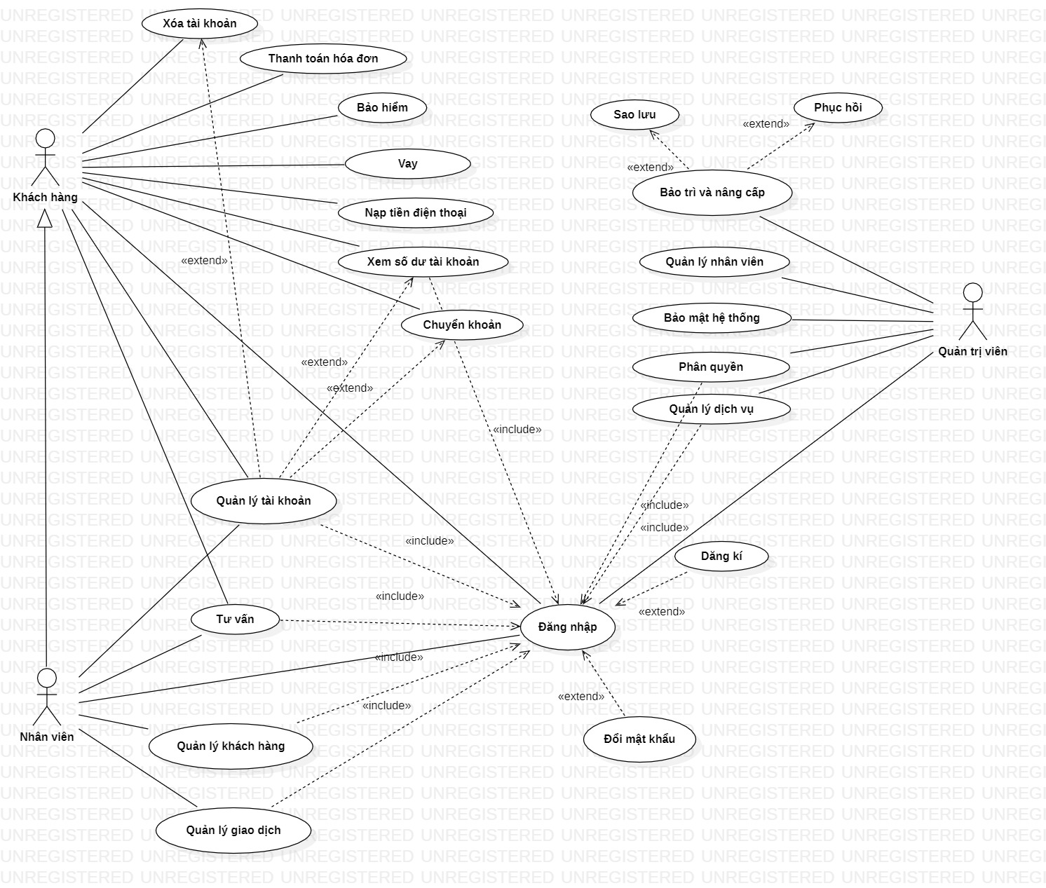

**Khách hàng:**

* Chuyển khoản
* Thanh toán hóa đơn
* Tham gia các dịch vụ: nạp tiền điện thoại, bảo hiểm,mua vé máy bay....
* Trả tiền vay
* Tư vấn...

**Quản trị viên hệ thống**

* Quản lý tài khoản người dùng ( khách hàng, nhân viên) và phân quyền
* Bảo mật hệ thống, theo dõi các hoạt động đăng nhập, đăng kí và các phiên giao dịch
* Bảo trì và nâng cấp hệ thống
* Quản lý các dịch vụ: Cập nhật các chương trình, khuyến mãi,...
* Lập hóa đơn

**Nhân viên**

* Quản lý khách hàng
* Tư vấn
* Quản lý giao dịch
* Quản lý tài khoản...

**7.Đặc tả Use case**

**Use case thanh toán hóa đơn**

|  |  |
| --- | --- |
| **Tên use case:** Use case thanh toán hóa đơn | |
| **Actor:** Khách hàng | |
| **Mô tả:** Use case cho phép người dùng thanh toán các hóa đơn qua internet banking | |
| **Tiền điều kiện:** Đã đăng nhập vào app | |
| **Hậu điều kiện:** Thanh toán thành công, hiện thị hóa đơn vừa thanh toán, trừ tiền tương ứng trong tài khoản hiện có của khách hàng | |
| **Luồng sự kiện chính:** |  |
| **Actor** | **Hệ thống** |
| 1. Tại giao diện chính chọn mục thanh toán hoán đơn. |  |
|  | 1. Hiện thị các loại hóa đơn thanh toán như: Cước viễn thông, tiền điện, thanh toán vé máy bay, nộp tiền học phí ,viện phí,…. |
| 1. Người dùng chọn loại hoá đơn muốn thanh toán |  |
|  | 1. Hiện thi thông tin hóa đơn như: tổng tiền, thông tin bên nhận, loại hóa đơn, mã khách hàng,…. |
| 1. Người dùng xác nhận thông tin hóa đơn |  |
|  | 1. Hệ thống kiểm tra và xác nhận thông tin.   Thông tin đúng,gửi mã OTP, tiến hàng thanh toán. |
| 1. Khách hàng nhập mã OTP | 1. Hệ thống kiểm tra tính hợp lệ |
|  | 1. Nhập mã OTP đúng, Thanh toán thành công, xuất hóa đơn. |
| **Luồng sự kiện thay thế:** |  |
|  | 6.1  Nếu người dùng không đủ điền kiện thanh toán, sai thông tin…   * Hiện thị thông báo không thành công kèm lý do tương ứng. |
| 7.1. Nếu khách hàng nhập sai mã OTP | 7.2.Hệ thống hiển thị thông báo lỗi, yêu cầu nhập lại |

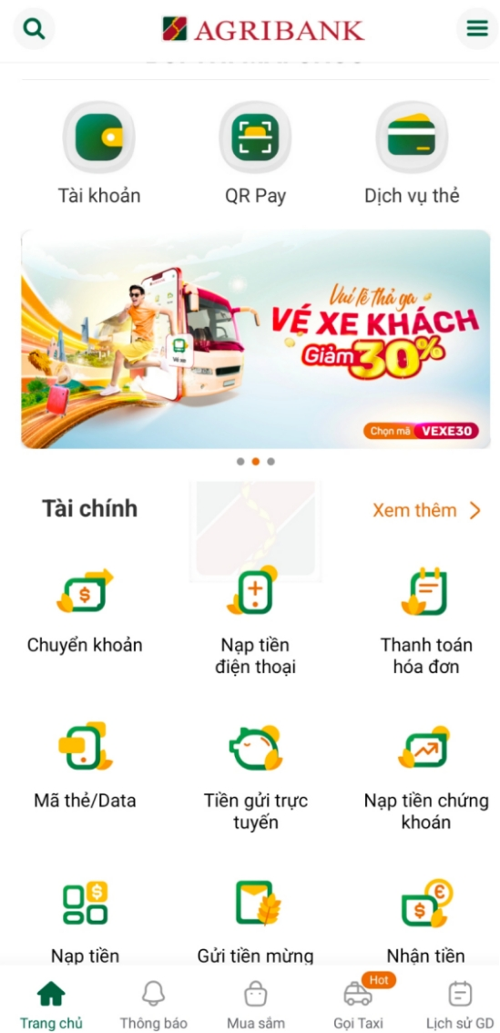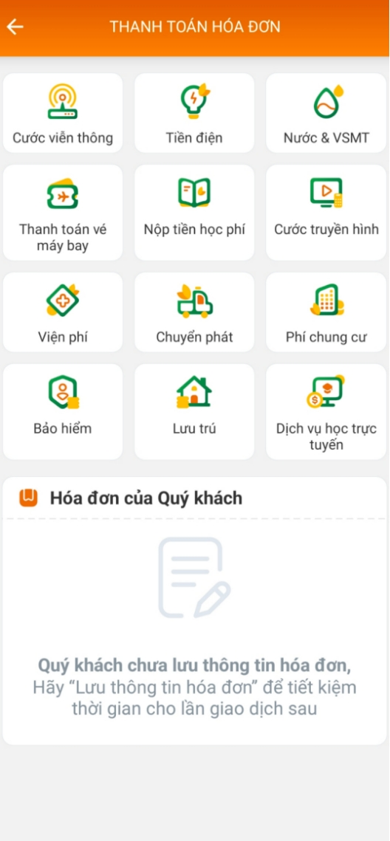

**Use case chuyển khoản**

|  |  |
| --- | --- |
| **Tên use case:** Chuyển khoản | |
| **Actor:** Khách hàng, hệ thống | |
| **Mô tả:** Use case thực hiện việc chuyển tiền đến một tài khoản khác | |
| **Tiền điều kiện (Precondition):** Số dư tài khoản đủ để thực hiện giao dịch, tài khoản đích có tồn tại | |
| **Hậu điều kiện (Postcondition):** Sau khi chuyển khoản thành công, khách hàng có thể tiếp tục thực hiện giao dịch, xem số dư, … | |
| **Luồng sự kiện chính (Basic flow)** | |
| **Actor** | **Hệ thống** |
| 1. Khách hàng mở ứng dụng di động của ngân hàng và đăng nhập vào tài khoản của mình. 2. Trong giao diện ứng dụng, khách hàng chọn chức năng "Chuyển khoản". | 1. Hệ thống hiển thị một màn hình cho phép khách hàng chọn tài khoản nguồn, tài khoản đích, số tiền cần chuyển và nội dung chuyển khoản. |
| 1. Khách hàng chọn tài khoản nguồn, nhập thông tin tài khoản đích, số tiền cần chuyển và nội dung chuyển khoản. | 1. Hệ thống kiểm tra tính hợp lệ của thông tin nhập vào và hiển thị thông báo nếu có lỗi. |
| 1. Khách hàng nhập mã PIN (hoặc vân tay) | 1. Hệ thống kiểm tra tính hợp lệ và hiển thị thông báo nếu có lỗi 2. Hệ thống gửi mã OTP đến sđt của khách hàng |
| 1. Khách hàng nhập mã OTP | 1. Hệ thống kiểm tra tính hợp lệ và hiển thị thông báo nếu có lỗi 2. Hệ thống thực hiện việc chuyển khoảng |
| **Luồng sự kiện thay thế (Alternate flow)** | |
| 4.1 Khách hàng nhập sai thông tin tài khoảng đích  4.3 Khách hàng nhập lại thông tin | 4.2 Hệ thống hiển thị thông báo lỗi và yêu cầu nhập lại  4.4 Thực hiện lại bước 5 |
| 6.1 Khách hàng nhập sai mã PIN (hoặc vân tay)  6.3 Khách hàng nhập lại | 6.2 Hệ thống hiển thị thông báo lỗi và yêu cầu nhập lại (tối đa 5 lần)  6.4 Thực hiện lại bước 7 |

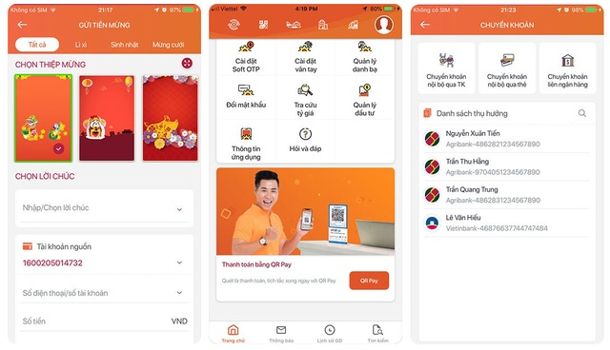

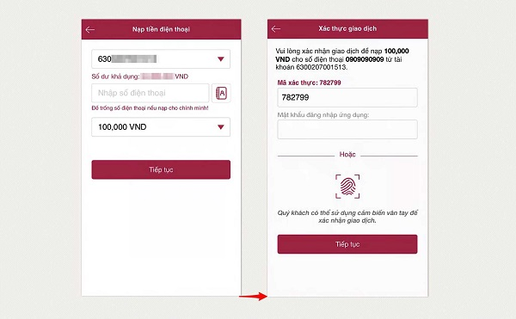

**Use case nạp tiền điện thoại**

|  |  |
| --- | --- |
| **Tên use case:** Nạp tiền điện thoại | |
| **Actor:** Khách hàng, hệ thống | |
| **Mô tả:** Use case thực hiện việc nạp tiền điện thoại đến một số điện thoại | |
| **Tiền điều kiện (Precondition):** Phải có tài khoản ngân hàng, số dư tài khoản đủ để thực hiện giao dịch, số điện thoại phải tồn tại | |
| **Hậu điều kiện (Postcondition):** Sau khi nạp tiền thành công, hiển thị thông báo nạp tiền thành công và cập nhập số dư tài khoản, khách hàng có thể thực hiện lại giao dịch hoặc các tính năng khác | |
| **Luồng sự kiện chính (Basic flow)** | |
| **Actor** | **Hệ thống** |
| Khác hàng mở ứng dụng và đăng nhập tài khoản ngân hàng | Hệ thống hiển thị form đăng nhập của ứng dụng ngân hàng, sau khi đăng nhập thành công hiển thị các tính năng |
| Người dụng chọn tính năng “nạp tiền điện thoại” | Hệ thống hiển thị form thông tin để khách hàng điền thông tin:  Tài khoản nguồn  Số điện thoại  Mệnh giá nạp |
| Khách hàng điền thông tin tương ứng trên from, chọn “Tiếp tục” | Hệ thống hiển thị xác thực giao dịch, yêu cầu nhập mật khẩu để xác thực giao dịch |
| Khách hàng nhập mật khẩu và chọn “Tiếp tục” | Hệ thống xác nhận thông tin và giao tiếp với đối tác cung cấp dịch vụ viễn thông để nạp tiền cho tài khoản điện thoại của khách hàng. |
|  | Sau khi nạp tiền điện thoại thành công, hệ thống ghi nhận giao dịch và hiển thị thông báo thành công cho khách hàng. |
| **Luồng sự kiện thay thế (Alternate flow)** | |
| 5.1 Nếu khách hàng nhập sai thông tin, hệ thống sẽ hiển thị thông báo lỗi và yêu cầu khách hàng nhập lại thông tin. | 8.1 Nếu giao dịch nạp tiền không thành công, hệ thống sẽ hiển thị thông báo lỗi và yêu cầu khách hàng thử lại hoặc liên hệ với nhân viên hỗ trợ. |
| 7.1 Nếu khách hàng nhập sai mật khẩu, hệ thống sẽ hiển thị thông báo lỗi và yêu cầu khách hàng nhập lại mật khẩu |  |

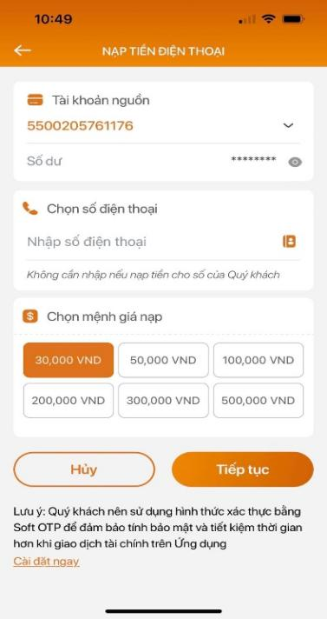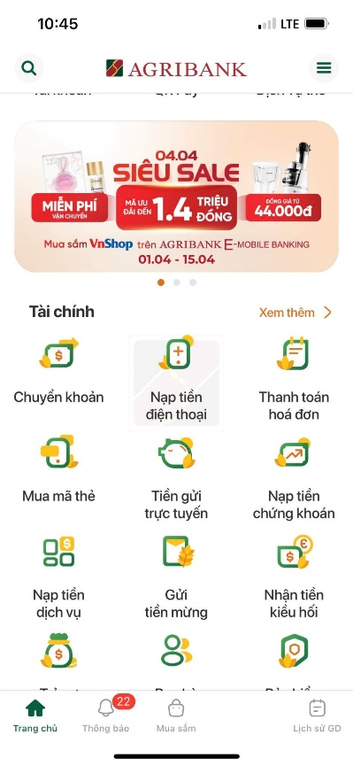

**Use case bảo hiểm**

|  |  |
| --- | --- |
| **Tên use case:** Bảo hiểm | |
| **Actor:** Khách hàng | |
| **Mô tả:** Khách hàng mua bảo hiểm từ Bgribank thông qua ứng dụng di động của ngân hàng | |
| **Tiền điều kiện (Precondition):** Khách hàng đã đăng nhập vào ứng dụng Bgribank và có đủ số dư để thanh toán bảo hiểm | |
| **Hậu điều kiện (Postcondition):** Khách hàng đã thanh toán thành công và nhận được chứng chỉ bảo hiểm | |
| **Luồng sự kiện chính (Basic flow)** | |
| **Actor** | **Hệ thống** |
| Khách hàng đăng nhập vào ứng dụng Bgribank |  |
| Khách hàng chọn mục mua bảo hiểm | Hệ thống hiển thị danh sách các loại bảo hiểm khả dụng, bao gồm giá, thời gian hiệu lực, các điều khoản và điều kiện |
| Khách hàng chọn loại bảo hiểm muốn mua | Hệ thống yêu cầu khách hàng cung cấp các thông tin cá nhân cần thiết để mua bảo hiểm, bao gồm các thông tin liên quan đến bảo hiểm và các thông tin khác |
| Khách hàng kiểm tra lại toàn bộ thông tin đã cung cấp để xác nhận, sau đó chọn tiếp tục để xác thực |  |
| Khách hàng thực hiện thanh toán tiền mua bảo hiểm | Hệ thống xử lý thanh toán và cung cấp cho khách hàng chứng chỉ bảo hiểm |
| Khách hàng có thể tra cứu giấy chứng nhận bảo hiểm trên website |  |
| **Luồng sự kiện thay thế (Alternate flow)** | |
| 3.1 Nếu khách hàng không muốn mua bảo hiểm sau khi xem thông tin chi tiết, họ có thể quay về trang chủ của ứng dụng hoặc thoát khỏi ứng dụng |

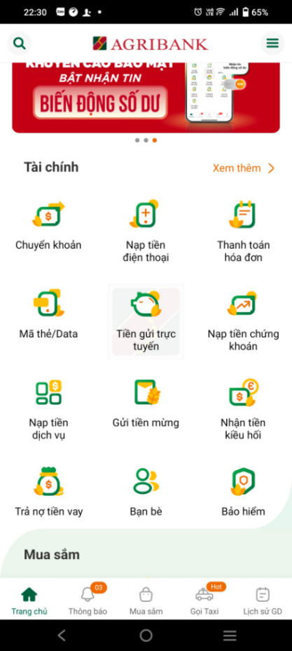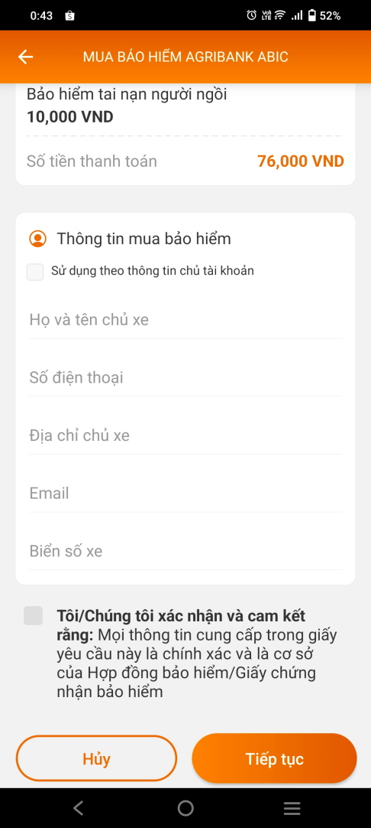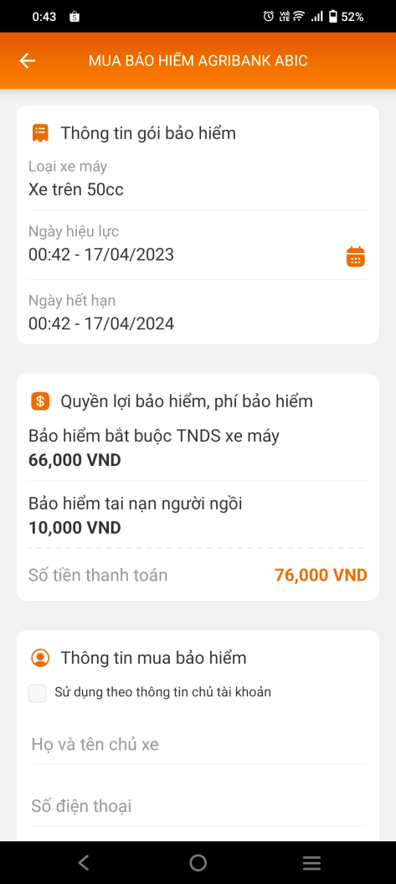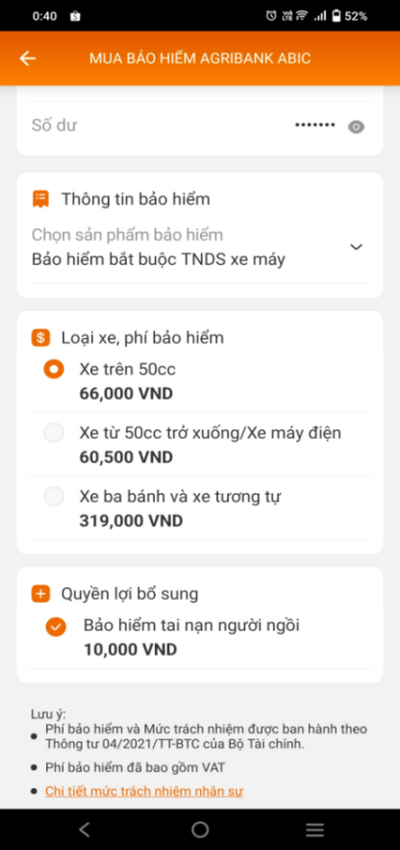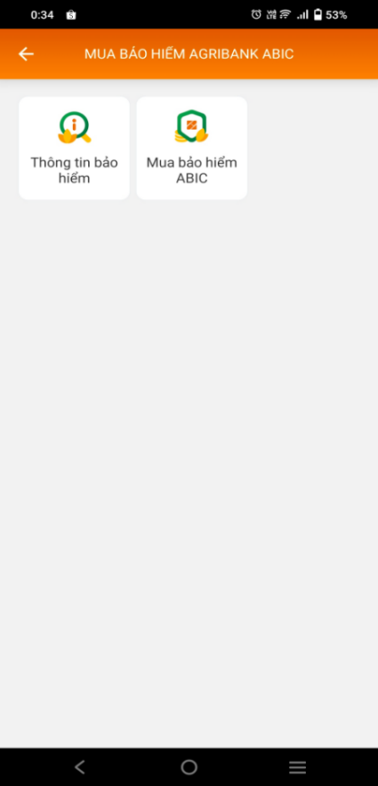

**8.Test case**

**8.1 Test case: Use case thanh toán hóa đơn**

**Luồng cơ sở thanh toán hóa đơn**

* Người dung chọn : Thanh toán hóa đơn
* Hệ thống kiểm tra: Loại hóa đơn, thông tin hóa đơn, mã OTP
* Hệ thống chuyển sang trang giao diện các loại hóa đơn hiện có trên app
* Kết thúc: use case thanh toán hóa đơn

**Luồng dữ liệu ngoài cơ sở**

* TT1: Người dùng chọn đúng hết thông tin hóa đơn, đủ số dư trong tài khoản,gửi và xác nhận được mã OTP.
* TT2: Không nhận, gửi được thông tin mã OTP
* TT3: Người dùng không xem được thông tin hóa đơn
* TT4: Người dùng thoát khỏi giao diện thanh toán.Use case kết thúc.
* TT5: Lỗi đường truyền. Use case kết thúc.

1. **Các kịch bản xảy ra**

|  |  |  |  |  |  |
| --- | --- | --- | --- | --- | --- |
| **Tên kịch bản** | **Bắt đầu luồng** | **Ngoài luồng** | | | |
| Người dùng chọn đúng hết thông tin hóa đơn, đủ số dư trong tài khoản,gửi và xác nhận được mã OTP. | Luồng cơ sở | TT1 |  |  |  |
| Người dùng không thanh toán được | Luồng cơ sở | TT1 | TT2 |  |  |
| Người dùng không gửi được mã OTP để xác nhận | Luồng cơ sở | TT2 |  |  | TT5 |
| Người dùng nhập mã OTP quá hạn | Luồng cơ sở | TT2 |  |  |  |
| Người dùng nhập sai mã OTP | Luồng cơ sở | TT2 |  | TT3 |  |
| Người dùng gửi mã OTP quá nhiều lần | Luồng cơ sở | TT2 |  |  |  |
| Người dùng không xem được thông tin hóa đơn | Luồng cơ sở | TT3 |  |  | TT5 |
| Người dùng thoát khỏi giao diện thanh toán | Luồng cơ sở | TT4 |  |  | TT5 |
| Hệ thống báo lỗi | Luồng cơ sở | TT5 |  | TT4 |  |

1. **Xác định Test case**

**Ghi chú:** Giả định một số dữ liệu test:

* ĐÚNG:
* Loại hóa đơn: Nộp tiền học phí
* Thông tin hóa đơn:

1. Chọn tên trường: Trường Đại học Công Nghiệp TP.HCM
2. Nhập mã sinh viên: 21678990
3. Chọn thành phần muốn thanh toán: chọn thanh toán môn

“Phân tích và quản lý yêu cầu_4TC: 4.000.000 đ”

“Thống kê máy tính_3TC: 3.000.000 đ”

1. Mã OTP:1236

* SAI:
* Mã OTP quá hạn:2345

|  |  |  |  |  |  |
| --- | --- | --- | --- | --- | --- |
| **Test case**  **ID** | **Tình huống** | **Loại hóa đơn** | **Thông tin hóa đơn nhập vào** | **Số dư tài khoản** | **Kết quả mong đợi** |
| TC1 | Người dùng chọn đúng thông tin hóa đơn,nhưng số dư trong tài khoản không đủ,nhập mã OTP đúng. | Nộp tiền học phí | 1.Chọn tên trường: Trường Đại học Công Nghiệp TP.HCM  2.Nhập mã sinh viên: 21678990  3.Chọn thành phần muốn thanh toán: chọn thanh toán môn  “Phân tích và quản lý yêu cầu_4TC: 4.000.000 đ”  “Thống kê máy tính_3TC: 3.000.000 đ”  - Mã OTP nhập : 1236 | 3.000.000 đ | Thông báo  “***Quý khách vui lòng kiểm tra lại số dư trong tài khoản***” |
| TC2 | Người dùng chọn đúng thông tin hóa đơn,loại hóa đơn nhưng số dư trong tài khoản không hiển thị ,nhập mã OTP đúng. | Nộp tiền học phí | 1.Chọn tên trường: Trường Đại học Công Nghiệp TP.HCM  2.Nhập mã sinh viên: 21678990  3.Chọn thành phần muốn thanh toán: chọn thanh toán môn  “Phân tích và quản lý yêu cầu_4TC: 4.000.000 đ”  “Thống kê máy tính_3TC: 3.000.000 đ”  - Mã OTP nhập : 1236 | *Lỗi hệ thống* | Hệ thống báo lỗi |
| TC3 | Người dùng chọn đúng thông tin hóa đơn,nhưng số dư trong tài khoản không đủ,nhập mã OTP quá hạn. | Nộp tiền học phí | 1.Chọn tên trường: Trường Đại học Công Nghiệp TP.HCM  2.Nhập mã sinh viên: 21678990  3.Chọn thành phần muốn thanh toán: chọn thanh toán môn  “Phân tích và quản lý yêu cầu_4TC: 4.000.000 đ”  “Thống kê máy tính_3TC: 3.000.000 đ”  - Mã OTP nhập : 2345 | 3.000.000 đ | Thông báo “ ***Mã OTP quá hạn***” |
| TC4 | Người dùng chọn đúng thông tin hóa đơn,nhưng số dư trong tài khoản không đủ,gửi liên tục mã OTP. | Nộp tiền học phí | 1.Chọn tên trường: Trường Đại học Công Nghiệp TP.HCM  2.Nhập mã sinh viên: 21678990  3.Chọn thành phần muốn thanh toán: chọn thanh toán môn  “Phân tích và quản lý yêu cầu_4TC: 4.000.000 đ”  “Thống kê máy tính_3TC: 3.000.000 đ”   1. Gửi mã OTP lần 1: 1236 2. Gửi mã OTP lần 2: 1236 3. Gửi mã OTP lần 3:1236 | 3.000.000 đ | Thông báo  “***Gửi mã OTP quá nhiều lần, hệ thống sẽ phản hồi sau 3 phút***” |
| TC5 | Người dùng chọn đúng thông tin hóa đơn,loại hóa đơn, số dư trong tài khoản đủ, nhập sai mã OTP | Nộp tiền học phí | 1.Chọn tên trường: Trường Đại học Công Nghiệp TP.HCM  2.Nhập mã sinh viên: 21678990  3.Chọn thành phần muốn thanh toán: chọn thanh toán môn  “Phân tích và quản lý yêu cầu_4TC: 4.000.000 đ”  “Thống kê máy tính_3TC: 3.000.000 đ”  - Mã OTP nhập : 1234 | 8.000.000 đ | “***Quý khách vui lòng kiểm tra lại mã OTP***” |
| TC6 | Người dùng chọn đúng thông tin hóa đơn,loại hóa đơn, số dư trong tài khoản đủ,không nhận được mã OTP | Nộp tiền học phí | 1.Chọn tên trường: Trường Đại học Công Nghiệp TP.HCM  2.Nhập mã sinh viên: 21678990  3.Chọn thành phần muốn thanh toán: chọn thanh toán môn  “Phân tích và quản lý yêu cầu_4TC: 4.000.000 đ”  “Thống kê máy tính_3TC: 3.000.000 đ”  - Mã OTP nhập : Lỗi hệ thống  *“Không nhận được mã OTP”* | 8.000.000 đ | Hệ thống lỗi. Vui lòng đợi trong giây lát . |
| TC7 | Người dùng chọn đúng thông tin hóa đơn,loại hóa đơn, số dư trong tài khoản đủ,không gửi được mã OTP | Nộp tiền học phí | 1.Chọn tên trường: Trường Đại học Công Nghiệp TP.HCM  2.Nhập mã sinh viên: 21678990  3.Chọn thành phần muốn thanh toán: chọn thanh toán môn  “Phân tích và quản lý yêu cầu_4TC: 4.000.000 đ”  “Thống kê máy tính_3TC: 3.000.000 đ”  - Mã OTP nhập : Lỗi đường truyền  *“Không gửi được mã OTP”* | 8.000.000 đ | “**Quý khách vui lòng kiểm tra lại kết nối mạng hoặc đợi trong giây lát**” |
| TC8 | Chọn loại hóa đơn nhưng không xem được thông tin hóa đơn | Nộp tiền học phí | *“Không xem được thông tin”* | N/A | Hệ thống lỗi hoặc do đường truyền mạng không ổn định. |
| TC9 | Chọn loại hóa đơn nhưng thông tin hóa đơn không khớp | Nộp tiền học phí | 1.Thanh toán hóa đơn tiền nước_Tháng2: 354.870 đ | N/A | Hệ thống lỗi |
| TC10 | Không hiển thị được các loại hóa đơn | N/A | N/A | N/A | Hệ thống lỗi hoặc do đường truyền mạng không ổn định. |
| TC11 | Người dùng thoát khỏi giao diện thanh tóa hóa đơn | N/A | N/A | N/A | Thoát ra khỏi giao diện của use case thanh toán |
| TC12 | Hệ thống thông báo thanh toán lỗi | N/A | N/A | N/A | Hệ thống trở về giao diện thanh toán và yêu cầu người dùng thanh toán lại (Thực hiện lại các bước để thanh toán). |
| TC13 | Người dùng chọn đúng toàn bộ các thông tin thanh toán hóa đơn | Nộp tiền học phí | 1.Chọn tên trường: Trường Đại học Công Nghiệp TP.HCM  2.Nhập mã sinh viên: 21678990  3.Chọn thành phần muốn thanh toán: chọn thanh toán môn  “Phân tích và quản lý yêu cầu_4TC: 4.000.000 đ”  “Thống kê máy tính_3TC: 3.000.000 đ”  - Mã OTP nhập : 1236 | 8.000.000 đ | Hệ thống thông báo “**Thanh toán thành công!**” |

**8.2 Test case: Use case chuyển khoản**

**Luồng cơ sở chuyển khoản**

* Người dùng nhấn nút chuyển khoản
* Người dùng chọn tài khoản nguồn, nhập thông tin tài khoản đích
* Người dùng nhập số tiền cần chuyển khoảng
* Hệ thống kiểm tra thông tin
* Người dùng nhập mã PIN (hoặc vân tay)
* Hệ thống kiểm tra tính hợp lệ của mã PIN (hoặc vân tay)
* Hệ thống gửi mã OTP đến sđt người dùng
* Người dùng điền mã OTP (hoặc thiết bị tự động điền)
* Hệ thống kiểm tra tính hợp lệ của mã OTP
* Hệ thống thực hiện chuyển khoản, kết thúc use case

**Luồng ngoài cơ sở**

CK1 – Người dùng nhập sai thông tin tài khoản đích, mã PIN, OTP

CK2 – Không đủ số dư

CK3 – Người dùng thoát khỏi giao diện

CK4 – Hệ thống bị lỗi, kết thúc use case

CK5 – Kết nối mạng không ổn định

1. **Các kịch bản xảy ra**

|  |  |  |  |  |  |  |
| --- | --- | --- | --- | --- | --- | --- |
| **Tên kịch bản** | **Bắt đầu luồng** | **Ngoài luồng** | | | | |
| Người dùng chuyển khoảng thành công | Luồng cơ sở |  |  |  |  |  |
| Người dùng chuyển khoảng không thành công | Luồng cơ sở | CK1 | CK2 | CK3 | Ck4 | CK5 |
| Người dùng chọn sai ngân hàng | Luồng cơ sở | CK1 |  |  |  |  |
| Người dùng nhập sai số tài khoản | Luồng cơ sở | CK1 |  |  |  |  |
| Số dư tài khoảng không đủ | Luồng cơ sở | CK2 |  |  |  |  |
| Người dùng nhập sai mã PIN | Luồng cơ sở | CK1 |  |  |  |  |
| Người dùng nhập sai mã OTP | Luồng cơ sở | CK1 |  |  |  |  |
| Người dùng không muốn tiếp tục | Luồng cơ sở | CK3 |  |  |  |  |
| Hệ thống bị lỗi | Luồng cơ sở | CK4 |  |  |  |  |
| Thiết bị người dùng bị mất kết nối | Luồng cơ sở | CK5 |  |  |  |  |

1. **Xác định Test case**

**Ghi chú:** Giả định một số dữ liệu test :

* ĐÚNG :
* Tên ngân hàng: Bgribank
* Số tài khoản: 123456789, 123499999
* Mã PIN: 6666
* Mã OTP: 456789
* SAI :
* Tên ngân hàng: ACB
* Số tài khoản: 123456788
* Mã PIN: 6667
* Mã OTP: 123789

|  |  |  |  |  |  |  |  |
| --- | --- | --- | --- | --- | --- | --- | --- |
| **Test case ID** | **Tình huống** | **Tên ngân hàng** | **Số tài khoản** | **Số dư tài khoản** | **Mã PIN** | **Mã OTP** | **Kết quả mong đợi** |
| 1 | Nhập chính xác toàn bộ thông tin | Bgribank | 123456789 | Đủ | 6666 | 456789 | Hệ thống thông báo “***Thành công***” |
| 2 | Nhập sai số tài khoản (nhưng số tài khoản hợp lệ) | Bgribank | 123499999 | Đủ | 6666 | 456789 | Hệ thống thông báo “***Thành công***” nhưng chuyển đến tài khoản đích không mong muốn |
| 3 | Chọn sai ngân hàng | ACB | 123456789 | Đủ | N/A | N/A | Hệ thống thông báo”***Thông tin không hợp lệ***” |
| 4 | Nhập sai số tài khoản (số tài khoản không hợp lệ) | Bgribank | 123456788 | Đủ | N/A | N/A | Hệ thống thông báo “***Thông tin không hợp lệ***” |
| 5 | Số dư tài khoản nguồn không đủ | Bgribank | 123456789 | Không đủ | N/A | N/A | Hệ thống thông báo “***Số dư không đủ để thực hiện giao dịch***” |
| 6 | Nhập sai mã PIN | Bgribank | 123456789 | Đủ | 6667 | N/A | Hệ thống thông báo “***Mã Pin không chính xác***” |
| 7 | Nhập sai OTP | Bgribank | 123456789 | Đủ | 6666 | 123789 | Hệ thống thông báo “***Mã OTP không chính xác***” |
| 8 | Thoát khỏi giao diện | N/A | N/A | N/A | N/A | N/A | Hệ thống nhắc nhở “***Bạn đang có giao dịch chưa hoàn thành, bạn có muốn tiếp tục?***” |
| 9 | Kết nối không ổn định khi đang thực hiện giao dịch | N/A | N/A | N/A | N/A | N/A | Hệ thống thông báo “***Kết nối không ổn định***” |
| 10 | Hệ thống bị lỗi không thể bấm nút “Chuyển khoản” | N/A | N/A | N/A | N/A | N/A | Hệ thống thông báo ”***Chức năng hiện đang bảo trì*** ” |

**8.3 Test case: Use case nạp tiền điện thoại**

**Luồng cơ sở Nạp tiền điện thoại**

* Người dụng chọn “Nạp tiền điện thoại”
* Người dùng chọn tài khoản nguồn
* Người dùng nhập số điện thoại
* Người dùng chọn mệnh giá nạp
* Nhấn nút “Tiếp tục”
* Người dùng nhập mập khẩu hoặc Face ID để xác thực giao dịch
* Hệ thống thông báo giao dịch thành công
* Kết thúc use case Nạp tiền điện thoại

**Luồng ngoài cơ sở**

* N1 – Người dùng nhập sai số điện thoại
* N2 - Người dùng không nhập số điện thoại
* N3 – Người dùng chọn mệnh giá nạp cao hơn so với số dư
* N4 – Người dùng thoát trong quá trình Nạp tiền điện thoại
* N5 – Người dùng nhập sai mật khẩu xác thực giao dịch
* N6 – Kết nối mạng của người dùng không ổn định
* N7 – CSDL trục trặc

1. **Các kịch bản xảy ra**

|  |  |  |  |  |  |  |  |  |
| --- | --- | --- | --- | --- | --- | --- | --- | --- |
| **Tên kịch bản** | **Bắt đầu luồng** | **Ngoài luồng** | | | | | | |
| Nạp tiền điện thoại thành công | Luồng cơ sở |  |  |  |  |  |  |  |
| Nhập sai số điện thoại | Luồng cơ sở | N1 |  |  |  |  |  |  |
| Không nhập số điện thoại nhưng số dư vẫn khả dụng | Luồng cơ sở | N2 |  |  |  |  |  |  |
| Không nhập số điện thoại, số dư không khả dụng, nhập đúng mật khẩu | Luồng cơ sở | N2 | N3 |  |  |  |  |  |
| Không nhập số điện thoại, số dư không khả dụng, nhập sai mật khẩu | Luồng cơ sở | N2 | N3 | N5 |  |  |  |  |
| Nhập đúng số điện thoại, số dư khả dụng, nhập đúng mật khẩu | Luồng cơ sở |  |  |  |  |  |  |  |
| Nhập đúng số điện thoại, số dư khả dụng, nhập sai mật khẩu | Luồng cơ sở | N5 |  |  |  |  |  |  |
| Thoát trong quá trình Nạp tiền điện thoại | Luồng cơ sở | N4 |  |  |  |  |  |  |
| Kết nối mạng của không ổn định | Luồng cơ sở | N6 |  |  |  |  |  |  |
| CSDL trục trặc | Luồng cơ sở | N7 |  |  |  |  |  |  |

1. **Xác định Test case**

**Ghi chú:** Giả định một số dữ liệu test:

**Đúng:**

* Tài khoản nguồn: 11223344
* Số dư tài khoản 100.000đ
* Số điện thoại:0967030509 – Không nhập
* Mật Khẩu:1111
* Mệnh giá nạp:100.000đ

**Sai:**

* Số dư tài khoản: 50.000đ
* Số điện thoại 096703
* Mật khẩu:1011
* Mệnh giá nạp:100.000đ

|  |  |  |  |  |
| --- | --- | --- | --- | --- |
| **Test case ID** | **Tình huống** | **Dữ liệu nhập vào** | **Hệ thống** | **Kết quả mong đợi** |
| TC1 | Nhập sai số điện thoại | Nhập số điện thoại: 096703  Chọn mệnh giá nạp: 100.000đ  Nhập mật khẩu: N/A | STK: 11223344  Số dư: 100.00đ | Hệ thống thông báo lỗi số điện thoại không tồn tại và yêu cầu nhập lại SĐT |
| TC2 | Không nhập số điện thoại nhưng số dư vẫn khả dụng | Nhập số điện thoại: Không nhập  Chọn mệnh giá nạp: 100.000đ  Nhập mật khẩu: 1111 | STK: 11223344  Số dư: 100.00đ | Hệ thống nạp tiền vào SĐT đã liên kết với tài khoản |
| TC3 | Không nhập số điện thoại, số dư không khả dụng, nhập đúng mật khẩu | Nhập số điện thoại: Không nhập  Chọn mệnh giá nạp: 100.000đ  Nhập mật khẩu: 1111 | STK: 11223344  Số dư: 50.00đ | Hệ thống thông báo lỗi số dư không đủ vui lòng nạp thêm tiền vào tài khoản hoặc chọn tài khoản khác |
| TC4 | Không nhập số điện thoại, số dư không khả dụng, nhập sai mật khẩu | Nhập số điện thoại: Không nhập  Chọn mệnh giá nạp: 100.000đ  Nhập mật khẩu: 1011 | STK: 11223344  Số dư: 50.00đ | Hệ thống thông báo nhập sai mật khẩu vui lòng nhập lại |
| TC5 | Nhập đúng số điện thoại, số dư khả dụng, nhập đúng mật khẩu | Nhập số điện thoại: 0967030509  Chọn mệnh giá nạp: 100.000đ  Nhập mật khẩu: 1111 | STK: 11223344  Số dư: 100.00đ | Hệ thống thông báo nạp tiền thành công đến số điện thoại |
| TC6 | Nhập đúng số điện thoại, số dư khả dụng, nhập sai mật khẩu | Nhập số điện thoại: 0967030509  Chọn mệnh giá nạp: 100.000đ  Nhập mật khẩu: 1011 | STK: 11223344  Số dư: 100.00đ | Hệ thống thông báo nhập sai mật khẩu vui lòng nhập lại |
| TC7 | Thoát trong quá trình Nạp tiền điện thoại | Nhập số điện thoại: N/A  Chọn mệnh giá nạp: N/A  Nhập mật khẩu: N/A | N/A | Kết thúc use case |
| TC8 | Kết nối mạng của không ổn định | Nhập số điện thoại: N/A  Chọn mệnh giá nạp: N/A  Nhập mật khẩu: N/A | N/A | Thoát ra khỏi ứng dụng |
| TC9 | CSDL trục trặc | Nhập số điện thoại: N/A  Chọn mệnh giá nạp: N/A  Nhập mật khẩu: N/A | N/A | Hệ thống thông báo lỗi và thoát ứng dụng |

**8.4 Test case: Use case bảo hiểm**

**Luồng cơ sở bảo hiểm :**

* Khách hàng chọn : mua bảo hiểm
* Hệ thống hiển thị danh sách các loại bảo hiểm khả dụng, bao gồm giá, thời gian hiệu lực, các điều khoản và điều kiện
* Khách hàng chọn loại bảo hiểm muốn mua
* Hệ thống yêu cầu khách hàng cung cấp các thông tin cá nhân cần thiết để mua bảo hiểm, bao gồm các thông tin liên quan đến bảo hiểm và các thông tin khác
* Khách hàng kiểm tra lại toàn bộ thông tin đã cung cấp để xác nhận, sau đó chọn tiếp tục để xác thực
* Khách hàng thực hiện thanh toán tiền mua bảo hiểm
* Hệ thống xử lý thanh toán và cung cấp cho khách hàng chứng chỉ bảo hiểm
* Khách hàng có thể tra cứu giấy chứng nhận bảo hiểm trên website
* Kết thúc: use case mua bảo hiểm

**Luồng dữ liệu ngoài cơ sở:**

* TT1: khách hàng chọn đúng loại bảo hiểm, điền đúng thông tin bảo hiểm và thông tin cá nhân , thanh toán thành công và tra cứu đúng bảo hiểm mình mua
* TT2: khách hàng không chọn quyền lợi bổ sung
* TT3: khách hàng không nhập tên chủ xe
* TT4: khách hàng nhập sai số điện thoại
* TT5: khách hàng không nhập số điện thoại
* TT6: khách hàng không nhập địa chỉ chủ xe
* TT7: khách hàng không nhập email
* TT8: khách hàng không nhập biển số xe
* TT9: khách hàng nhập sai biển số xe
* TT10: khách hàng không mua bảo hiểm mà chỉ xem thông tin.Use case kết thúc.

1. **Các kịch bản xảy ra**

|  |  |  |  |  |  |
| --- | --- | --- | --- | --- | --- |
| **Tên kịch bản** | **Bắt đầu luồng** | **Ngoài luồng** | | | |
| Khách hàng chọn đúng loại bảo hiểm, điền đúng thông tin bảo hiểm và thông tin cá nhân , thanh toán thành công và tra cứu đúng bảo hiểm mình mua | Luồng cơ sở | TT1 |  |  |  |
| Khách hàng không chọn quyền bổ sung | Luồng cơ sở | TT2 | TT3 | TT4 | TT5 |
| Khách hàng không nhập họ tên chủ xe | Luồng cơ sở | TT4 | TT5 | TT6 | TT7 |
| Khách hàng nhập sai số điện thoại | Luồng cơ sở | TT5 | TT6 | TT7 | TT8 |
| Khách hàng không nhập số điện thoại | Luồng cơ sở | TT6 | TT7 | TT8 | TT9 |
| Khách hàng không nhập địa chỉ chủ xe | Luồng cơ sở | TT7 | TT8 | TT9 | TT10 |
| Khách hàng không nhập email | Luồng cơ sở | TT8 | TT9 | TT10 |  |
| Khách hàng không nhập biển số xe | Luồng cơ sở | TT9 | TT10 |  |  |
| Khách hàng nhập sai biển số xe | Luồng cơ sở | TT10 |  |  |  |
| Khách hàng không mua bảo hiểm mà chỉ xem thông tin.Use case kết thúc. | Luồng cơ sở | TT2 | TT3 | TT4 | TT5 |
| Hệ thống báo lỗi | Luồng cơ sở | TT2 |  |  |  |

1. **Xác định Test case**

**Ghi chú:** Giả định một số dữ liệu test:

* ĐÚNG:
* Loại xe: xe trên 50cc
* Quyền lợi bổ sung: bảo hiểm tai nạn người dùng
* Thông tin mua bảo hiểm:

1. Nhập họ tên chủ xe: Trần Văn A
2. Nhập số điện thoại: 0123456789
3. Nhập địa chỉ chủ xe: Bình Thuận
4. Nhập email: [A@gmail.com](mailto:A@gmail.com)
5. Nhập biển số xe: 86B6 - 9999
6. Chọn tiếp tục và chọn thanh toán

* SAI:
* Không chọn quyền lợi bổ sung:
* Không nhập tên chủ xe
* Không nhập số điện thoại
* Nhập sai số điện thoại
* Không nhập email
* Không nhập địa chỉ chủ xe
* Không nhập biển số xe
* Nhập sai biển số xe

|  |  |  |  |  |
| --- | --- | --- | --- | --- |
| **Test case**  **ID** | **Tình huống** | **Các bước thực hiện** | **Dữ liệu** | **Kết quả mong đợi** |
| TC1 | Người dung không chọn quyền lợi bổ sung: bảo hiểm tai nạn người ngồi | 1. Người dùng chọn mục mua bảo hiểm  2. người dùng chọn loại bảo hiểm: xe trên 50cc  3. người dùng không chọn quyền lợi bổ sung: bảo hiểm tai nạn người ngồi |  | Thông báo  “ **Quý khách vui lòng chọn bảo hiểm tai nạn người ngồi** ” |
| TC2 | Người dùng không nhập họ tên chủ xe. | 1. Người dùng chọn mục mua bảo hiểm  2. Người dùng chọn loại bảo hiểm: xe trên 50cc  3. Người dùng chọn quyền lợi bổ sung: bảo hiểm tai nạn người ngồi  4. Người dùng chọn tiếp tục  5. Người dùng không nhập họ tên chủ xe | Họ tên chủ xe: để trống | Hệ thống báo lỗi ”***Qúy khách vui long nhập Họ tên chủ x***e” |
| TC3 | Người dùng không nhập số điện thoại | 1. Người dùng chọn mục mua bảo hiểm  2. Người dùng chọn loại bảo hiểm: xe trên 50cc  3. Người dùng chọn quyền lợi bổ sung: bảo hiểm tai nạn người ngồi  4. Người dùng chọn tiếp tục  5. Người dùng nhập họ tên chủ xe  6. Người dùng không nhập số điện thoại | Họ tên chủ xe: Trần Văn A  Số điện thoại: để trống | Hệ thống báo lỗi ”***Qúy khách vui long nhập Số điện thoại***” |
| TC4 | Người dùng nhập sai định dạng số điện thoại | 1. Người dùng chọn mục mua bảo hiểm  2. Người dùng chọn loại bảo hiểm: xe trên 50cc  3. Người dùng chọn quyền lợi bổ sung: bảo hiểm tai nạn người ngồi  4. Người dùng chọn tiếp tục  5. Người dùng nhập họ tên chủ xe  6. Người dùng nhập sai định dạng số điện thoại | Họ tên chủ xe: Trần Văn A  Số điện thoại: a0326841 | Hệ thống báo lỗi ”***Qúy khách nhập sai định dạng Số điện thoại***” |
| TC5 | Người dùng không nhập địa chỉ email | 1. Người dùng chọn mục mua bảo hiểm  2. Người dùng chọn loại bảo hiểm: xe trên 50cc  3. Người dùng chọn quyền lợi bổ sung: bảo hiểm tai nạn người ngồi  4. Người dùng chọn tiếp tục  5. Người dùng nhập họ tên chủ xe  6. Người dùng nhập số điện thoại  7. Người dùng không nhập email | Họ tên chủ xe: Trần Văn A  Số điện thoại: 0123456789  Email: để trống | Hệ thống báo lỗi ”***Qúy khách vui lòng nhập Email***” |
| TC6 | Người dùng không nhập địa chỉ chủ xe | 1. Người dùng chọn mục mua bảo hiểm  2. Người dùng chọn loại bảo hiểm: xe trên 50cc  3. Người dùng chọn quyền lợi bổ sung: bảo hiểm tai nạn người ngồi  4. Người dùng chọn tiếp tục  5. Người dùng nhập họ tên chủ xe  6. Người dùng nhập số điện thoại  7. Người dùng nhập email  8. Người dùng không nhập địa chỉ chủ xe | Họ tên chủ xe: Trần Văn A  Số điện thoại: 0123456789  Email: [A@gmail.com](mailto:A@gmail.com)  Địa chỉ chủ xe: để trống | Hệ thống báo lỗi ”***Qúy khách vui lòng nhập địa chỉ chủ xe***” |
| TC7 | Người dùng không nhập biển số xe | 1. Người dùng chọn mục mua bảo hiểm  2. Người dùng chọn loại bảo hiểm: xe trên 50cc  3. Người dùng chọn quyền lợi bổ sung: bảo hiểm tai nạn người ngồi  4. Người dùng chọn tiếp tục  5. Người dùng nhập họ tên chủ xe  6. Người dùng nhập số điện thoại  7. Người dùng nhập email  8. Người dùng nhập địa chỉ chủ xe  9. Người dùng không nhập biển số xe | Họ tên chủ xe: Trần Văn A  Số điện thoại: 0123456789  Email: [A@gmail.com](mailto:A@gmail.com)  Địa chỉ chủ xe: Bình Thuận  Biển số xe: để trống | Hệ thống báo lỗi ”***Qúy khách vui lòng nhập biển số xe***” |
| TC8 | Người dùng nhập sai biển số xe | 1. Người dùng chọn mục mua bảo hiểm  2. Người dùng chọn loại bảo hiểm: xe trên 50cc  3. Người dùng chọn quyền lợi bổ sung: bảo hiểm tai nạn người ngồi  4. Người dùng chọn tiếp tục  5. Người dùng nhập họ tên chủ xe  6. Người dùng nhập số điện thoại  7. Người dùng nhập email  8. Người dùng nhập địa chỉ chủ xe  9. Người dùng nhập sai biển số xe | Họ tên chủ xe: Trần Văn A  Số điện thoại: 0123456789  Email: [A@gmail.com](mailto:A@gmail.com)  Địa chỉ chủ xe: hà nội  Biển số xe: 86B6-9988 | Hệ thống báo lỗi:”***Qúy khách nhập sai biển số xe hoặc biển số xe không tồn tại***” |
| TC10 | Không hiển thị được thông tin gói bảo hiểm | N/A | N/A | Hệ thống lỗi hoặc do đường truyền mạng không ổn định. |
| TC11 | Người dùng thoát khỏi giao diện thông tin mua bảo hiểm | N/A | N/A | Thoát ra khỏi giao diện của use case mua bảo hiểm |
| TC12 | Hệ thống thông báo thanh toán lỗi | N/A | N/A | Hệ thống trở về giao diện thanh toán và yêu cầu người dùng thanh toán lại (Thực hiện lại các bước để thanh toán). |
| TC13 | Người dùng chọn đúng và nhập đúng các thông tin cá nhân | 1. Người dùng chọn mục mua bảo hiểm  2. Người dùng chọn loại bảo hiểm: xe trên 50cc  3. Người dùng chọn quyền lợi bổ sung: bảo hiểm tai nạn người ngồi  4. Người dùng chọn tiếp tục  5. Người dùng nhập họ tên chủ xe  6. Người dùng nhập số điện thoại  7. Người dùng nhập email  8. Người dùng nhập địa chỉ chủ xe  9. Người dùng nhập biển số xe  10. Người dùng chọn tiếp tục  11. Người dùng thanh toán  12. Người dùng tra cứu lại thông tin bảo hiểm vừa thanh toán | Họ tên chủ xe: Trần Văn A  Số điện thoại: 0123456789  Email: [A@gmail.com](mailto:A@gmail.com)  Địa chỉ chủ xe: Bình Thuận  Biển số xe: 86B6-9999 | Hệ thống thông báo “**Thanh toán thành công!**” và thông tin bảo hiểm vừa đăng ký chính xác |

1. **Thứ tự ưu tiên các yêu cầu**
2. Quản lý tài khoản người dùng ( khách hàng, nhân viên) và phân quyền
3. Bảo mật hệ thống, theo dõi các hoạt động đăng nhập, đăng kí và các phiên giao dịch
4. Quản lý khách hàng
5. Quản lý các dịch vụ: Cập nhật các chương trình, khuyến mãi,...
6. Chuyển khoản
7. Thanh toán hóa đơn
8. Tham gia các dịch vụ: nạp tiền điện thoại, bảo hiểm,....
9. Bảo trì và nâng cấp hệ thống
10. Lập hóa đơn
11. Tư vấn
12. ......
13. **Checklist thanh tra yêu cầu**

**Ghi chú: Đạt ( x )**

**Checklist 1**

|  |  |  |
| --- | --- | --- |
| **STT** | **Tiêu chuẩn** | **Đáp ứng** |
| **Kết cấu của SRS và tính đầy đủ** | | |
| **1** | Tất cả các tham thiếu chéo tới nội bộ yêu cầu là đúng đắn? | X |
| **2** | Tất cả các yêu cầu đều được mô tả ở cùng một mức chi tiết nhất quán và thích hợp? |  |
| **3** | Các yêu cầu tạo cơ sở đầy đủ cho việc thiết kế? | X |
| **4** | Mức ưu tiên thực thi của mỗi yêu cầu đều được xác định? | X |
| **5** | Tất cả các giao diện phần cứng, phần mềm và truyền thông đều được định nghĩa? |  |
| **6** | Các thuật toán để cài đặt các yêu cầu chức năng đều được định nghĩa? | X |
| **7** | SRS đã mô tả tất cả các khách hàng hoặc hệ thống cần thiết của phần mềm? | X |
| **8** | Một yêu cầu bị khuyết thông tin nào đó? Nếu đúng như vậy hãy đánh dấu yêu đó là TBD |  |
| **9** | Hành vi được kỳ vọng đã được mô tả đầy đủ cho tất cả các điều kiện lỗi tiên đoán? |  |
| **TÍNH ĐÚNG ĐẮN** | | |
| **10** | Có những yêu cầu nào xung đột với nhau hay không, hay mô tả cùng một nội dung hay không? |  |
| **11** | Mỗi yêu cầu đều được viết bằng một ngôn ngữ sáng sủa, chính xác, không nhập nhằng? | X |
| **12** | Mỗi yêu cầu đều có thể được kiểm tra bằng kiểm thử, chứng minh, soát xét hoặc phân tích? | X |
| **13** | Mỗi yêu cầu đều thuộc phạm vi của dự án? | X |
| **14** | Mỗi yêu cầu đều không có lỗi về nội dung hoặc lỗi về ngữ pháp? |  |
| **15** | Có thể tất cả các yêu cầu đều được thi công trong các ràng buộc đã biết? | X |
| **16** | Tất cả các messages báo lỗi cụ thể đều là duy nhất và có ý nghĩa? | X |
| **CÁC THUỘC TÍNH CHẤT LƯỢNG** | | |
| **17** | Tất cả các mục tiêu hiệu năng đều được đặc tả một cách hợp lý? | X |
| **18** | Tất cả các cân nhắc về an ninh và an toàn đều được đặc tả một cách hợp lý? |  |
| **19** | Tất cả các mục tiêu chất lượng khác đều được mô tả và định lượng sáng sủa, với các đánh đổi có thể chấp nhận và được đặc tả? | X |
| **KHẢ NĂNG LẦN VẾT** | | |
| **20** | Mỗi yêu cầu đều được định danh đúng đắn và duy nhất? | X |
| **21** | Mỗi yêu cầu chức năng đều được lần vết tới một yêu cầu mức cao hơn? (Vụ dụ yêu cầu hệ thống hoặc use case) | X |
| **CÁC VẤN ĐỀ ĐẶC BIỆT** | | |
| **22** | Tất cả các yêu cầu đang có đều không kèm theo các giải pháp thiết kế hoặc thi công? | X |
| **23** | Tất cả các chức năng then chốt về mặt thời gian (time-critical functions) đều được định danh và tiêu chuẩn thời gian được mô tả rõ? | X |
| **24** | Các vấn đề quốc tế hóa đều được xác định rõ? | X |

**Checklist 2**

|  |  |  |
| --- | --- | --- |
| **STT** | **Tiêu chuẩn** | **Đáp ứng** |
| **1** | Mỗi use case là một tác vụ độc lập và tách rời? | X |
| **2** | Mục tiêu hoặc giá trị có thể đo lường của use case được xác định rõ? | X |
| **3** | Actor tương tác với use case được xác định rõ? | X |
| **4** | Use case được mô tả ở mức cơ bản (trừu tượng), thay vì như một kịch bản cụ thể? |  |
| **5** | Use case không xác định các chi tiết thiết kế và thi công? |  |
| **6** | Tất cả các tiến trình thay thế dự đoán (anticipated alternative courses) đều được mô tả đầy đủ? |  |
| **7** | Tất cả các điều kiện loại trừ đã biết (known exception conditions) đều được mô tả đầy đủ? | X |
| **8** | Có chuỗi hành động chung nào có thể được tách ra từ các use case? (Đề hình thành use case mới) |  |
| **9** | Chuỗi đối thoại của mỗi tiến trình được mô tả sáng sủa, không nhập nhằng và đầy đủ? | X |
| **10** | Mỗi actor và bước trong use đều thích hợp để thực thi tác vụ? | X |
| **11** | Mỗi tiến trình được định nghĩa trong use case đều khả thi? | X |
| **12** | Mỗi tiến trình được định nghĩa trong use case đều có thể kiểm tra? | X |

**Danh sách các yêu cầu hoàn chỉnh ( Version 2 )**

**1 Khách hàng:**

* Chuyển khoản
* Thanh toán hóa đơn
* Tham gia các dịch vụ: nạp tiền điện thoại, bảo hiểm,mua vé máy bay....
* Trả tiền vay
* Tư vấn...

**2 Quản trị viên hệ thống**

* Quản lý tài khoản người dùng ( khách hàng, nhân viên) và phân quyền
* Bảo mật hệ thống, theo dõi các hoạt động đăng nhập, đăng kí và các phiên giao dịch
* Bảo trì và nâng cấp hệ thống
* Quản lý các dịch vụ: Cập nhật các chương trình, khuyến mãi,...
* Lập hóa đơn

**3 Nhân viên**

* Quản lý khách hàng
* Quản lý giao dịch
* Quản lý tài khoản
* Tư vấn...

# **BẢNG ĐÁNH GIÁ THÀNH VIÊN NHÓM 3:**

|  |  |  |  |  |
| --- | --- | --- | --- | --- |
| **Họ và tên** | **Bùi Thị Mai Chúc** | **Nguyễn Đăng Hoàng Anh** | **Nguyễn Ngọc Minh Anh** | **Nguyễn Hoàng Phúc** |
| **MSSV** | 21103451 | 21057491 | 21087181 | 21084551 |
| **Chức vụ** | Nhóm trưởng | Thành viên | Thành viên | Thành viên |
| **Ghi chú** | Công việc:   1. Use case thanh toán hóa đơn 2. Test case thanh toán hóa đơn | Công việc:   1. Use case nạp tiền điện thoại 2. Test case nạp tiền điện thoại | Công việc:   1. Use case chuyển khoản 2. Test case chuyển khoản | Công việc:   1. Use case bảo hiểm 2. Test case bảo hiểm |

Nhóm trưởng

( Ký và ghi rõ họ tên)

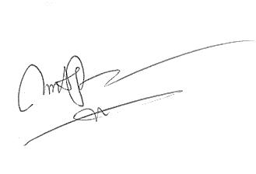

Bùi Thị Mai Chúc